NATO SECRET-Zulassung für SINA
[Essen, 2. Februar 2015] Die NATO hat die Kryptokomponenten SINA L3 Box H, SINA Workstation H und SINA Terminal H für die Geheimhaltungsstufe „NATO SECRET“ zugelassen. secunet erfüllt damit als einziger deutscher Hersteller die NATO Anforderungen an IPsec-Lösungen für diesen hohen Geheimhaltungsgrad. Alle NATO Mitgliedstaaten sowie die gesamte NATO Organisation und ihre weltweiten Einheiten können ab sofort SINA für NATO SECRET eingestufte Kommunikation und darunter einsetzen.
„Wir sind stolz auf die Zulassung der NATO. Dies ist eine besondere Auszeichnung für uns und unsere Entwicklung, zeigt sie doch, dass hochwertige Kryptoprodukte aus Deutschland auch die hohen Ansprüche der NATO erfüllen“, kommentiert Dr. Rainer Baumgart, Vorstandsvorsitzender der secunet Security Networks AG, die Zulassung. „Neben zahlreichen nationalen und der erst kürzlich erteilten EU-Zulassung steht hiermit secunet der Zugang zu weiteren internationale Märkten offen.“
Dr. Gerhard Schabhüser, Abteilungsleiter K Kryptotechnologie des Bundesamtes für Sicherheit in der Informationstechnik (BSI) ergänzt: „Die vom BSI beauftragte Entwicklung der SINA Produktpalette war in erster Linie für den Einsatz im deutschen Behördenmarkt und für den Schutz nationaler IT-Infrastrukturen gedacht. Eine NATO SECRET Zulassung bestätigt die Sicherheitsstrategie des BSI mit ihren hohen Anforderungen an Kryptolösungen.“
Über SINA
Die SINA L3 Box ist als Virtual Private Network Gateway eine zentrale IT-infrastrukturelle Kernkomponente in Hochsicherheitsnetzwerken. Die zwischen den SINA L3 Boxen ausgetauschten Daten werden in verschlüsselten VPN-Tunneln sicher übertragen. Darüber hinaus terminieren SINA L3 Boxen die Zugriffe von SINA Clients (z.B. der SINA Workstation) auf Serverbereiche.
Die für die NATO nun verfügbare SINA Workstation H ist ein Client mit Festplattenverschlüsselung, Smartcard-Authentifizierung und IPSec-gesicherter Kommunikation. Der SINA Terminal H ist ein flexibel stationär und mobil einsetzbarer VPN-Client ohne Festplatte, der über sogenannte Remote Desktop-Protokolle mit Terminal-Servern kommuniziert.
Die Geräte SINA Workstation H und SINA Terminal H sind Multi-Session-fähig und können beispielsweise offene und / oder unterschiedlich eingestufte Daten in parallelen Sessions verarbeiten. Gerade für die Nutzung im NATO Umfeld ist diese Eigenschaft von Vorteil, da die Anwender häufig Informationen aus unterschiedlichen Netzwerken verarbeiten müssen. Nun sind sie in der Lage, Informationen an nur einem Gerät zu bearbeiten, anstatt wie bisher zwischen mehreren Arbeitsplätzen wechseln zu müssen. Neben dem Sicherheitsaspekt bietet der Einsatz von SINA damit auch ein erhebliches Einsparpotenzial.
Die aktuellen Zulassungen im Überblick:
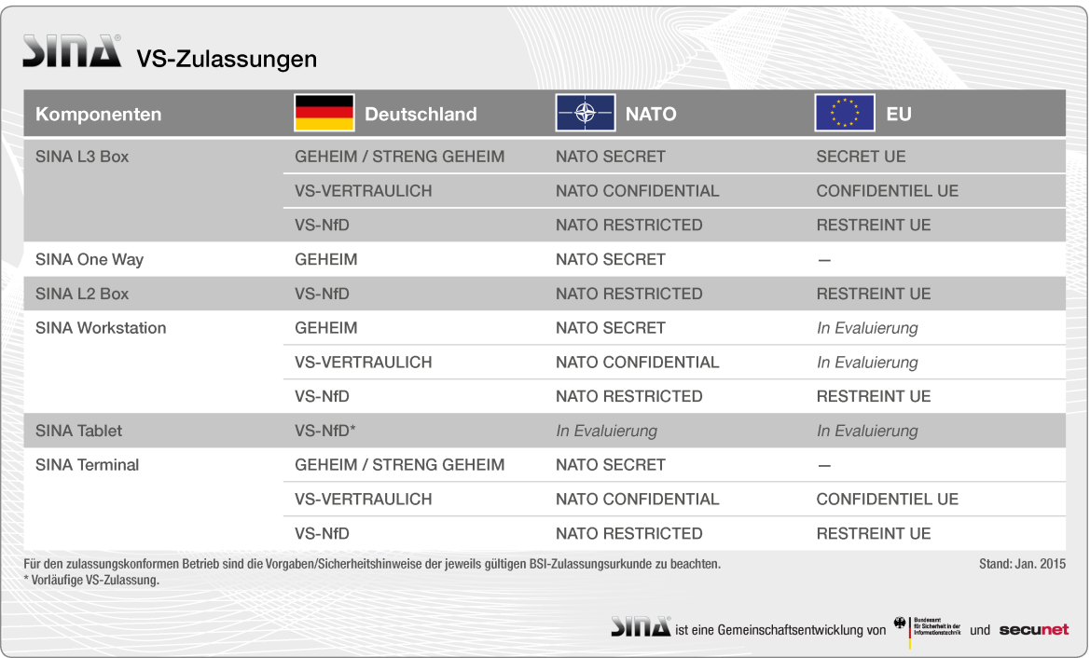

Anzahl der Zeichen: 2.778

Pressekontakt

Christine Skropke
Pressesprecherin

Patrick Franitza
Stellv. Pressesprecher

secunet Security Networks AG
Kronprinzenstr. 30
45128 Essen/Germany
Tel.: +49 201 5454-1234
Fax: +49 201 5454-1235

E-Mail: presse@secunet.com
http://www.secunet.com

Über secunet

secunet ist einer der führenden deutschen Anbieter für anspruchsvolle IT-Sicherheit. Mehr als 300 Experten konzentrieren sich auf Themen wie Kryptographie, E-Government, Business Security und Automotive Security und entwickeln dafür innovative Produkte sowie hochsichere und vertrauenswürdige Lösungen. Zu den mehr als 500 nationalen und internationalen Kunden gehören viele DAX-Unternehmen sowie zahlreiche Behörden und Organisationen. secunet ist IT-Sicherheitspartner der Bundesrepublik Deutschland und Partner der Allianz für Cyber-Sicherheit.
secunet wurde 1997 gegründet und erzielte 2014 einen Umsatz von 82,2 Millionen Euro. Die secunet Security Networks AG ist im Prime Standard der Deutschen Börse gelistet.

Weitere Informationen finden Sie unter www.secunet.com.

